Unit 6 Lesson 9: Escribamos números hasta 120

WU Conteo grupal: Números hasta 120 (Warm up)

Student Task Statement

1 Midamos longitudes de animales

Student Task Statement
Animal:________________________________
Longitud: _______________________
Muestra cómo pensaste. Usa dibujos, números o palabras.

2 Escribamos números para representar longitudes de animales

Student Task Statement
En cada caso, escribe el número de cubos que representa la longitud del animal.
- El castor mide ______________________ de largo.
- El perro mide ______________________ de largo.
- El oso hormiguero gigante mide ______________________ de largo.
- El mapache mide ______________________ de largo.
- El zorro rojo mide ______________________ de largo.
- La serpiente mide ______________________ de largo.
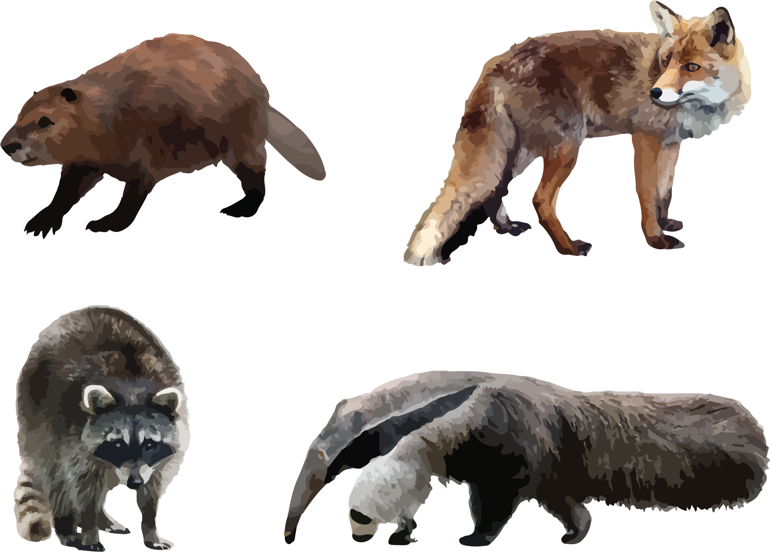
© CC BY 2021 Illustrative Mathematics®

